Meghan Markle zündet in ihrem Podcast „Archetypes“ die nächste Stufe der Selbstvermarktung. Mit den britischen Royals und „den Medien“ rechnet sie weiter ab. Sie selbst erscheint als Lichtgestalt.
- MERKEN
- 20
- 5

5 Min.

Rauch steigt wieder auf aus dem kalifornischen Montecito, wo Meghan und Harry drei Jahre nach ihrer Unabhängigkeitserklärung von den britischen Royals am Aufbau und der Kapitalisierung ihrer eigenen Marke arbeiten: als Medienprofis, zu deren Kernqualifikationen das Abschießen von Verbalgranaten quer über den Atlantik zählt. Dass das – immer noch – ein lohnendes Geschäftsmodell ist in der Aufmerksamkeitsökonomie unserer Tage, zeigen der Duke und die Duchess of Sussex gerade wieder eindrucksvoll.
Der Staub, den das Oprah-Interview im März 2021 aufgewirbelt hatte, weil in ihm das Königshaus als latent rassistisch und taub gegenüber der angeblich bis zur Suizidgefahr seelisch zerrütteten Herzogin dargestellt worden war, hat sich inzwischen gelegt. Nun geht wie ein Lauffeuer eine neue Horrorgeschichte von Meghan rund um den Globus: Sie handelt von einem Heizgerät in einer Unterkunft auf der im Dienst der Krone absolvierten Südafrikatour des Paars 2019, das in dem Zimmer, in dem ihr kleiner Sohn Archie hätte schlafen sollen, Feuer gefangen haben soll. Das Kind war, so Meghan, nicht im Raum, das Gerät schnell ausgeschaltet, die Erschütterung dennoch groß. Am Programmablauf der Tour wurde jedoch nichts geändert. In der Eröffnungsepisode ihres Podcasts „Archetypes“, der Teil eines angeblichen 25-Millionen-Deals mit Spotify ist – ein Medienberichten zufolge auf hundert Millionen Dollar bezifferter Netflix-Deal kommt obendrauf – machte die Herzogin die Story jüngst publik. Markiert wird die Erzählung von ihr als weiterer Beleg dafür, wie kalt auf makellose Außenwirkung statt empathisch auf gesunde innere Verfassung geeicht der Apparat des Königshauses ist. Die Kritik vom britischen Boulevard und in den sozialen Medien folgte prompt, auch aus Südafrika. Unter dem Hashtag „VoetsekMeghan“, den man freundlich mit „Hau ab, Meghan“ übersetzen kann, empören sich Internetnutzer vom Kap, die Herzogin mache ihr Land schlecht.

Ursula Scheer
Redakteurin im Feuilleton.
- Folgen

Sie sei zu ehrgeizig, habe es vor ihrer Hochzeit gehießen
Dabei hatte es in der knapp einstündigen Podcast-Plauderei unter der Überschrift „The Misconception off Ambition“ mit Serena Williams, die von Meghan als „Tennis-Superstar, kulturelle Ikone und meine Freundin“ vorgestellt wird, vorgeblich um eine falsches Verständnis von Ehrgeiz gehen sollen, der Frauen weniger wohlwollend zugestanden werde als Männern – der aber unabdingbar ist für eine hart erkämpfte Spitzensportkarriere wie die gerade zu Ende gehende von Williams. Oder Meghans Karriere als Self-Empowernment-Influencerin nach Adelshochzeit? Die Herzogin sieht Parallelen und betont, wie viel sie und Williams gemeinsam hätten: beide aus Los Angeles, beide schon als Mädchen selbstbewusst, beide weltberühmt, beide Mütter. Tatsächlich erfährt man über die Tennisspielerin – leider – fast nichts in dem mit sanfter Musik untermalten Gespräch, von Meghan aber, dass man ihr der Eheschließung mit Harry wegen Ehrgeiz – und zwar negativ konnotiert angekreidet worden sei. Gleich zu Beginn erzählt sie die bereits mehrfach von ihr kolportierte Geschichte, wie sie als Elfjährige Procter & Gamble mit Protestschreiben dazu bewegt habe, in einer Fernsehwerbung für Spülmittel nicht nur Frauen, sondern auch Männer zu adressieren. Ein „Erweckungserlebnis“ sei das für sie gewesen.
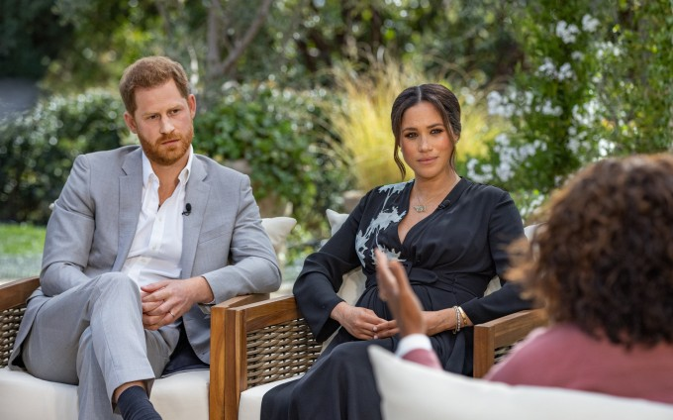
Medialer Frontalangriffe auf das Königshaus: Harry und Meghan im Interview mit Oprah Winfrey Bild: dpa
:
Welches Konzept steht hinter „Archetypes“? Klug und ein bisschen bildungshubernd klingt der Titel des Podcasts, hat aber womöglich einen simplen Hintergrund. Der Sohn der Sussexes heißt Archie, ihr Unternehmen mit gemeinnütziger Stiftung Archewell, ihre Podcast-Produktionsfirma Archewell Audio, die Video-Produktionseinheit, die sich um die angekündigte Invictus-Games-Dokumentation kümmert, Archewell Productions. Darauf stabreimt sich „Archetypes“ bestens, anders als „Stereotypes“, obwohl auch das eine passende Überschrift gewesen wäre.

Denn Klischees, Vorurteile, überkommene Denkmuster und von latenter Misogynie geprägte Erwartungen an Frauen sollen hier thematisiert werden. Archetypen sind aber ein paar Nummern größer: menschliche Urbilder, die nach dem Konzept C.G. Jungs als Bestandteile des kollektiven Unbewussten Mythen oder religiöse Vorstellungen prägen. Da wären etwa Archetypen wie das Kind, der Held, die Mutter, der Weise, der König. „Archetypes“ als Titel suggeriert, dass Meghan tief eintauchen will, statt in seichten Gewässern zu schwimmen. So sagt sie es auch in der ersten Episode. Den Titel markenrechtlich schützen zu lassen – ein Antrag beim United States Patent and Trademark Office läuft – könnte indes schwierig werden. Nicht etwa, weil das Wort seit einem halben Jahrtausend im Umlauf ist, wie die britische Boulevardpresse ätzte, sondern weil schon andere in den USA auf die Idee gekommen sind, es als Markennamen zu verwerten: „Archetypes at Work“ etwa verkauft Audio- und Video-Inhalte mit Business-Ratschlägen auf astrologischer Basis. Vom Marketing bis zur Küchenpsychologie sind Archetypen äußerst beliebt.

Selbsterklärung statt Fremdzuschreibung
Meghan verkauft unter dem Rubrum des Archetypischen eine klug konstruierte Illusion. Welche, verrät schon das Vorabvideo zum Podcast, das die Herzogin allein in einem erdfarbenen Retro-Interieur zeigt, scheinbar ganz nahbar. „Hallo, ich bin’s“, sagt sie, und dass sie hier ganz sie selbst sein wolle, „ungefiltert“. Ihr wahres Ich werde sie zeigen, das bisher nur „durch die Linse der Medien“ zu sehen gewesen sei. Nun ist ein Podcast allerdings ebenfalls ein Medium, die inszenierte Übermittlung einer Botschaft mit einem speziellen Kommunikationsmittel. Doch Meghan verwendet das Wort „Medien“ als Synonym für „britische Boulevardmedien“ oder „Hasskommentare im Netz“. Ihre Intention ist klar: In „Archetypes“ hat sie die Autorität über das Narrativ; hier gibt es Selbsterklärungen statt Fremdzuschreibungen. In dem fünfzehn Sekunden kurzen Spot fallen auffallend viele Variationen des Personalpronomens „ich“.

Dass „Archetypes“ in Amerika und im Vereinigten Königreich aus dem Stand heraus auf Platz eins der Podcast-Charts von Spotify geschossen ist, kann mit der Qualität der spätestens in der zweiten Hälfte dahindümpelnden Unterhaltung der ersten Episode nichts zu tun haben. Fünf der Herzogin zur Seite gestellte Produzenten konnten sie offenbar nicht davon überzeugen, dass ein paar eingespielte Allgemeinplätze von einer Genderforscherin zu ansonsten recht belangloser gegenseitiger Selbstbestätigung zweier extrem privilegierten Frauen nicht allzu weit trägt. Wenn Serena Williams zu erzählen hat, dass sie nach einer Nacht im Krankenhaus mit ihrer Tochter am Tag darauf zum Match antreten musste, übertrumpft Meghan es: mit der südafrikanische Feuergeschichte.
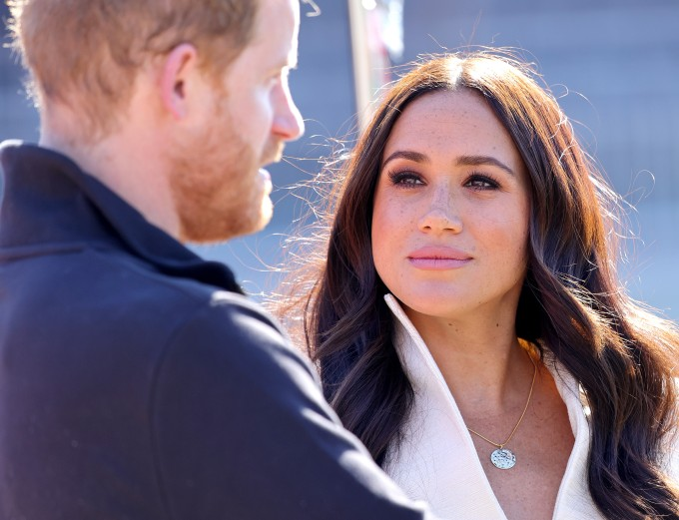
Für Netflix dokumentiert: die Sussexes bei den Invictus Games in Den Haag Bild: Getty
:
Die Anzahl derjenigen, die „Archewell“ wegen möglicher Enthüllungen über die „Firma“, wie das britische Königshaus sich selbst nennt, einschalten, dürfte groß sein – und die Zuhörerschaft sich teilen: in diejenigen, die der Erzählung der Herzogin zustimmend folgend, nach der sie als feministisch-philanthropische Selfmade-Amerikanerin mit afroamerikanischen Wurzeln sich weder durch den Palast noch durch böswillige Berichterstattung von ihrer Mission abbringen lässt, und die anderen, die eher eine das eigene Fortkommen priorisierende Aufsteigerin am Werk sehen, die eine Celebrity sein wollte statt eine Randfigur der Windsors – und sich deshalb als deren Opfer stilisiert.

F+Newsletter – das Beste der Woche auf FAZ.NET
Samstags um 9.00 Uhr
ANMELDEN
Dass sich Meghans Podcast in den Klangteppich der Royalty-Berichterstattung zum 25. Todestag Prinzessin Dianas einwebt, verweist auf das ungeheure Potential einer archetypisch überhöhten Lebensgeschichte. Die Saga von der unglücklichen Prinzessin, die, gejagt von Paparazzi, zu Tode kam, inspiriert immer noch die Populärkultur. Meghan präsentiert sich als selbstbewusste Anti-Diana, wenn sie ähnlich fotografiert wie einst ihre Schwiegermutter von Patrick Demarchelier das Magazin „The Cut“ ziert. In der Titelstory, die auf einem Besuch der zwischen Faszination für und Zweifel am von den Sussexes Dargebotenen schwankenden Reporterin Allison P. Davies in Montecito basiert, folgt das Herzogspaar dem bekannten Muster der Identitätsbildung durch Abstoßung: Harry sagt, der Rechtsstreit mit einer britischen Boulevardzeitung habe destruktiv auf die Beziehung zu seinem Vater gewirkt, Meghan lässt wieder anklingen, sie halte die englischen Medien für rassistisch und klagt, andere Mitglieder der „Firma“ könnten eigene Karrieren haben, nur sie nicht. Dann kündigt sie an, womöglich auf Instagram zurückzukehren, wo sie einst einen erfolgreichen Lifestyle-Blog hatte und mit Harry den noch erfolgreicheren Account „Sussex Royal“.

In der zweiten Podcast-Folge will Meghan mit Mariah Carey sprechen, dann mit den Schauspielerin Constance Wu oder der Journalistin Lisa Ling – „women of color“, die Archetypen wie Drachenlady, alte Jungfer und wütende schwarze Frau erörtern sollen. Der moderne Archetyp, nach dem Meghan ihre Medienpersona formt, nimmt Kontur an: die von reaktionären Kräften nicht bezwungene progressive Kriegerprinzessin.

